ỦY BAN NHÂN DÂN  TỈNH TRÀ TRÀ VINH  TRƯỜNG ĐẠI HỌC TRÀ VINH | CỘNG HÒA XÃ HỘI CHỦ NGHĨA VIỆT NAM  Độc lập - Tự do - Hạnh phúc

LÝ LỊCH TRÍCH NGANG SINH VIÊN
- Sơ yếu lý lịch
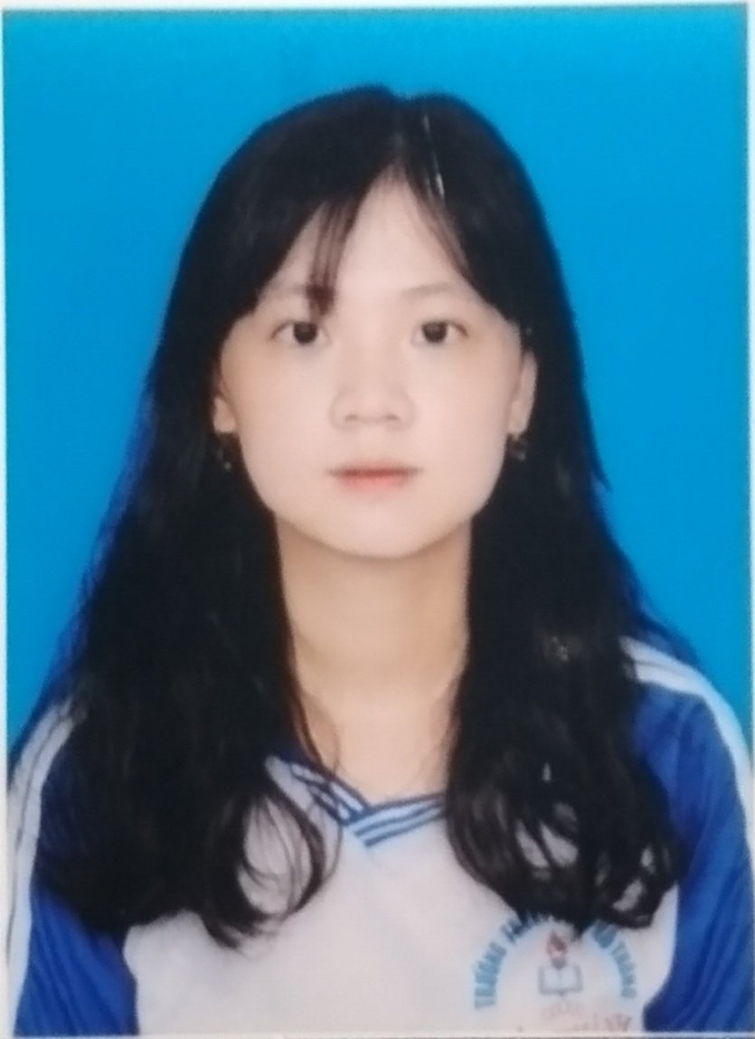

Ảnh 4x 6cm
- Họ và tên: ..Đặng Thị Kim Ngân................................................................................
- Ngày, tháng, năm sinh:....09/11/2003...........................................................
- Nơi sinh:....Tỉnh Vĩnh Long.................................................................................
- Dân tộc:....Kinh......................Tôn giáo:..Không .........................................
- Mã số sinh viên:....110121146.....................................................................
- Mã lớp:.................DA21TTC......................................................................
- Ngành: ...............Công nghệ thông tin........................................................................
- Khoa: ................Kỹ thuật và công nghệ.........................................................................
- Hệ đào tạo:..........Chính quy.......................................................................
B. Chi tiết lý lịch
- Hộ khẩu thường trú (số nhà)…43……..đường(ấp)...Ấp Trà Sơn.................Phường (xã)…Xã Hựu Thành………Quận ( huyện ) : …Huyện Trà Ôn…………….Tỉnh (Thành phố)…Tỉnh Vĩnh Long…
- Điện thoại liên lạc:..0795405536…..........Di động:.0795405536....................................
- Địa chỉ liên lạc (Tạm trú) : Số nhà 43 Ấp Trà Sơn, Xã Hựu Thành, Huyện Trà Ôn
Tỉnh Vĩnh Long………..............
- Họ tên cha: Đặng Văn Trí……. Năm sinh : …1977……………Điện thoại:.0372478926.…
- Dân tộc:…Kinh…………Tôn giáo…Không ………………………………………….
- Nghề nghiệp : …Làm Ruộng…………………….Nơi công tác :…………
- Họ tên mẹ :…Phan Thị Bích Tuyền ………..Năm sinh: 1979….Điện thoại:.0776512978….
- Dân tộc:…Kinh………….Tôn giáo…Không………………………………………………..
- Nghề nghiệp : …Làm Ruộng………….Nơi công tác :……………………………………
- Họ tên vợ & chồng :………………Năm sinh :………. Điện thoại:……………….
- Dân tộc:………… ……….Tôn giáo… ………………………………………….
- Nghề nghiệp :… ……………………..Nơi công tác :………………………………………..
Tôi cam đoan những lời khai trên là đúng sự thật. Nếu có gì sai trái tôi xin hoàn toàn chịu trách nhiệm .
Ngày …09…….tháng …10……năm 2021
Người khai ký tên
(Ghi rõ họ tên)
Đặng Thị Kim Ngân

